Temă „Recursivitate indirectă”. 25 octombrie 2008

Evaluare
Se citeşte un şir de caractere care reprezintă o expresie aritmetică în notaţie poloneză, forma postfixată, precum şi valorile variabilelor care intervin în expresie.
Să se evalueze expresia.
Verificare corectitudine sintactică
Se citeşte un şir de caractere. Să se verifice dacă şirul dat reprezintă o expresie corectă din punct de vedere sintactic (vezi diagramele de dsintaxă). Veţi afişa mesaje de eroare specifice erorilor identificate.

Reziston
Gigel este electronist amator. El afirmă că a inventat o nouă componentă electronică denumită reziston. În mod ciudat totuşi rezistonii au nişte proprietăţi care nouă ne sună foarte cunoscut.
Orice reziston este caracterizat printr-o mărime fizică numită rezistonţă. Aceasta poate avea ca valori numai numere naturale. Rezistonii pot fi legaţi între ei în serie sau în paralel, formând astfel circuite.
Fie doi rezistoni având rezistonţele R1, respectiv R2. Legarea în serie a rezistonilor se realizează astfel:
R1
R2
Rezistonţa acestui circuit va fi R1+R2.
Legarea celor doi rezistoni în paralel se realizează astfel:
R1
R2
Rezistonţa acestui circuit va fi (R1*R2)/(R1+R2). Fiindcă rezistonţele pot fi numai numere naturale, împărţirea este întreagă (adică rezultatul este câtul împărţirii întregi a lui (R1*R2) la (R1+R2)).
Prin legarea oricâtor rezistoni în serie şi în paralel se obţin circuite. Circuitele pot fi legate în serie şi/sau în paralel după aceleaşi reguli. Rezistonţa unui circuit se calculează aplicând regulile de mai sus.
Un circuit va fi codificat printr-un şir de caractere construit după următoarele reguli.
Dacă circuitul C este format dintr-un singur reziston şi acesta are rezistonţa de valoare x, atunci codificarea circuitului C este Rx. Rezistonţa circuitului C va fi x.
Dacă circuitul C este obţinut prin legarea în serie a două sau mai multe circuite, codificate C₁, C₂, ..., C_{k}, atunci codificarea circuitului C se obţine concatenând în ordine codificările circuitelor C₁C₂...C_{k}. Rezistonţa circuitului C se obţine prin însumarea rezistonţelor circuitelor C₁, C₂, ..., C_{k}.
Dacă circuitul C este obţinut prin legarea în paralel a două sau mai multe circuite, atunci codificarea circuitului C se obţine încadrând între paranteze rotunde codificările circuitelor din care este format şi separând aceste codificări prin virgulă: (C₁, C₂, ..., C_{k}), k>1. Rezistonţa circuitului C este egală cu câtul împărţirii produsului dintre rezistonţele C₁, C₂, ..., C_{k} şi suma rezistonţelor circuitelor C₁, C₂, ..., C_{k}.
Cerinţă
Scrieţi un program care să determine rezistonţa unui circuit.
Date de intrare
Fişierul de intrare rez.in conţine pe prima linie un şir de caractere care reprezintă codificarea unui circuit conform regulilor de mai sus.
Date de ieşire
Fişierul de ieşire rez.out conţine o singură linie pe care este scrisă rezistonţa circuitului specificat în fişierul de intrare.
Restricţii şi precizări
- 0 < lungimea codificării unui circuit ≤1000
- 0 < rezistonţa oricărui reziston < 100
- 0 < rezistonţa oricărui circuit < 2000000000 (două miliarde)
- Şirul prin care se codifică un circuit nu conţine spaţii.
- Pentru datele de test nu se vor obţine împărţiri la 0.
Exemple
rez.in | rez.out | rez.in | rez.out
R42R33R3 | 78 | R2(R5,R69,R12)R80 | 130

rez.in | rez.out
(R5,R3(R12,R4),R3) | 6
Olimpiada Naţională de Informatică, Buzău 2004

Selecţie
Fie n elemente (n∈N*) a₁, a₂, …, a_{n}. Descrieţi un algoritm „Divide et Impera” care să selecteze cel de al k-lea cel mai mic element din şir (k∈N*, k≤n).

Triunghiul lui Sierpinski
Unul dintre cei mai faimoşi „prefractali” este triunghiul construit de matematicianul polonez Waclaw Sierpinski, pornind de la un triunghi care se împarte în 4 triunghiuri egale. Fiecare dintre cele 4 triunghiuri obţinute se împarte la rândul lui în 4 triunghiuri egale. Procedeul continuă astfel „la infinit”.
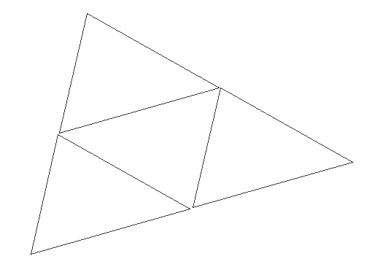
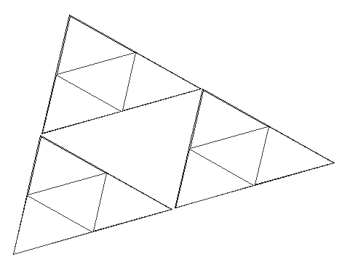
Scrieţi un program recursiv care să citească de la tastatură coordonatele vârfurilor triunghiului iniţial şi afişează în mod grafic un triunghi Sierpinski obţinut după n iteraţii (n citit de asemenea de la tastatură).

